ФЕДЕРАЛЬНОЕ ГОСУДАРСТВЕННОЕ АВТОНОМНОЕ ОБРАЗОВАТЕЛЬНОЕ УЧРЕЖДЕНИЕ ВЫСШЕГО ОБРАЗОВАНИЯ  
«РОССИЙСКИЙ УНИВЕРСИТЕТ ТРАНСПОРТА»  
(РУТ (МИИТ))

Институт транспортной техники и систем управления

Кафедра «Управление и защита информации»

ОТЧЁТ  
О ЛАБОРАТОРНОЙ РАБОТЕ №1.3

По дисциплине «Языки программирования»

ВАРИАНТ 3

Выполнил: ст. гр. ТКИ-142

Величко Иван Сергеевич

Проверил: к.т.н., доц. Васильева М. А.

(Проверил: к.т.н, доц. Балакина Е. П.)

Москва 2023

1. Формулировка задания

Создать консольное приложение для решения задачи, представленной в таблице. Данные для решения вводит пользователь. Вывести результат вычислений на экран. При необходимости дополнить свой отчёт поясняющими формулами, помогающими решить задачу. Дополнить свой отчёт блок-схемой алгоритма.

Таблица 1 – Исходные данные

|  |  |
| --- | --- |
| **Вариант** | **Задача** |
| 3 | Три резистора (R1 R2 R3) соединены параллельно. Найдите сопротивление соединения. |

1. Блок-схема алгоритма

Блок-схема основного алгоритма представлена ниже (Рисунок 1). Блок-схемы функций расчета значений a и b представлены ниже (Рисунок 2).

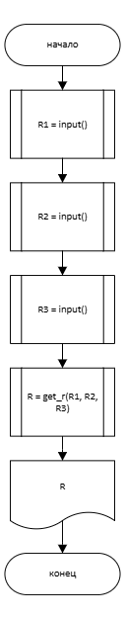

Рисунок 1 – Блок-схема основного алгоритма

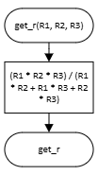

Рисунок 2 – Блок-схема используемых функций

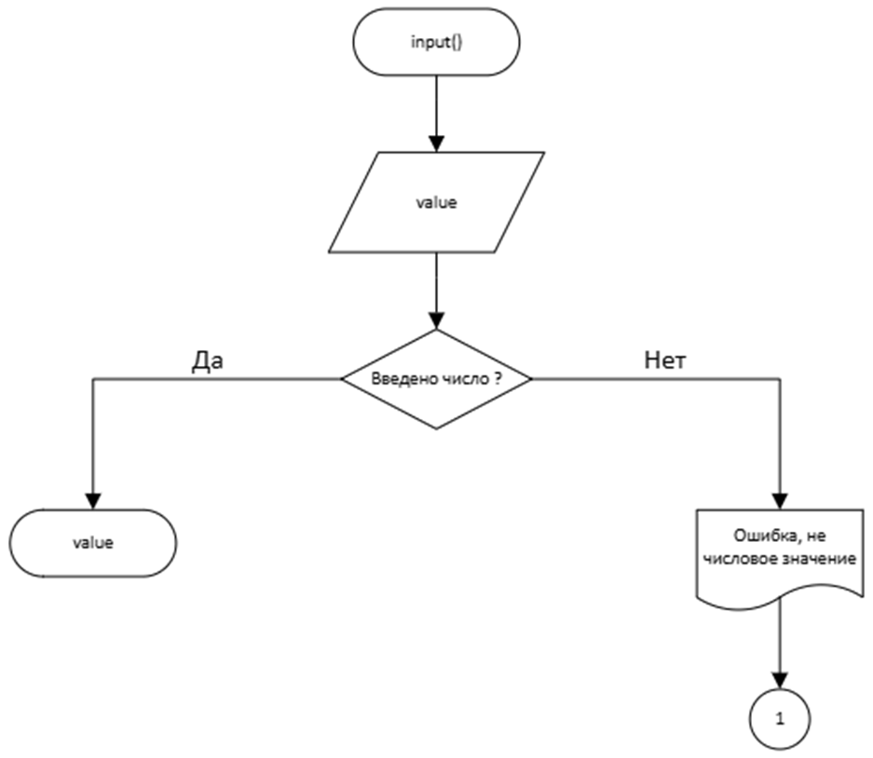

Рисунок 3 – Блок-схема функции input()

1. Текст программы на языке C

#include <stdio.h>

#include <math.h>

#include <errno.h>

#include <stdlib.h>

/**

* @brief принимает числовое значение из stdin

* @return числовое значение полученное из stdin

*/

double input(void);

/**

* @brief расчитывает сопротивление

* @param R1, R2, R3 - пременные

* @return численное значение сопротивления

*/

double get_r(const double R1, const double R2, const double R3);

/**

* @brief точка входа функции

* @return 0 в случае успешного выполнения программы

*/

int main(void) {

puts("Введите сопротивление первого резистора:");

double R1 = input();

puts("Введите сопротивление второго резистора:");

double R2 = input();

puts("Введите сопротивление третьего резистора:");

double R3 = input();

double R = get_r();

printf("R: %lf\n", R);

return 0;

}

double input(void) {

double value = 0.0;

int s = scanf_s("%lf", &value);

if (s != 1) {

errno = EIO;

perror("Ошибка, не числовое значение\n");

exit(EXIT_FAILURE);

}

return value;

}

double get_r(const double R1, const double R2, const double R3) {

return (R1 * R2 * R3) / (R1 * R2 + R1 * R3 + R2 * R3);

}

1. Результаты выполнения программы

Результаты выполнения программы представлены ниже (Рисунок 3).

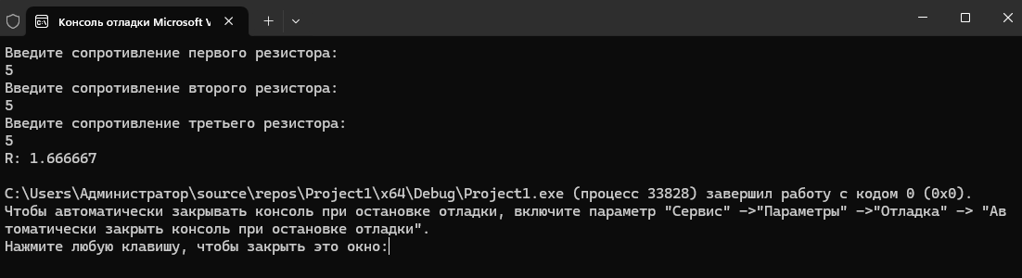

Рисунок 4 – Результаты выполнения программы

1. Выполнение тестовых примеров

В программе MS Excel выполнены тестовые примеры. Результаты их выполнения представлены ниже (Рисунок 5).

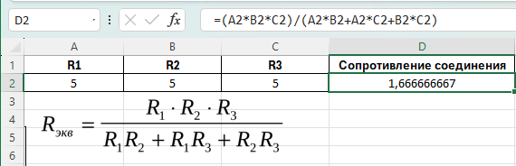

Рисунок 5 – Результат расчета сопротивления параллельного соединения

1. Отметка о выполнении задания в веб-хостинге системы контроля версий

Отметка о выполнение задания представлена ниже (Рисунок 6)



Рисунок 6 – Отметка о выполнении задания